Le printemps

à la manière de Romero Britto

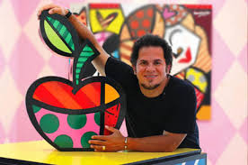

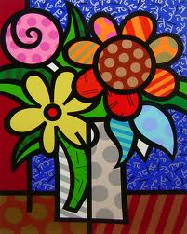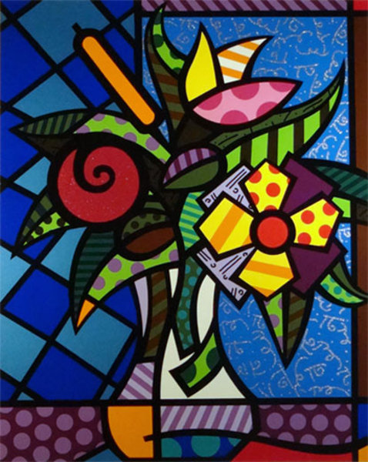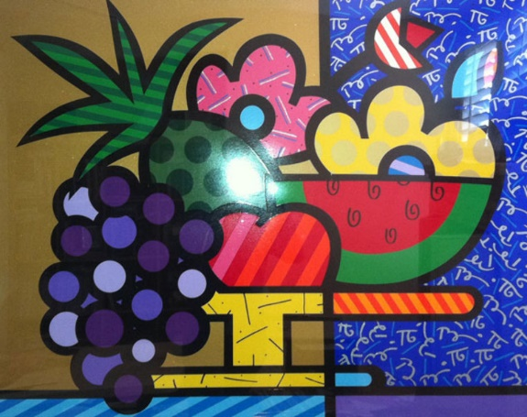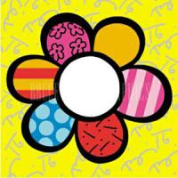

**Qui est Romero Britto ?**

**Romero Britto** est un artiste, peintre et sculpteur brésilien né à Recife le 6 octobre 1963.Son œuvre présente des éléments de pop art, de cubisme et de graffiti.

Il a réalisé sa première exposition à 14 ans. Dans sa jeunesse, il a visité de nombreux pays d'Europe.

Il a percé sur la scène internationale en 1989, en recevant de la vodka Absolut la commande d'une étiquette de bouteille pour une campagne publicitaire. Son style de dessin animé bizarre a alors commencé à être très demandé par de grandes sociétés, aussi bien pour des peintures murales, des sculptures que pour l'identité visuelle de produits. Récemment, il a par exemple travaillé pour Disney et Évian.

Britto a été nommé ambassadeur des arts pour la Floride. En 2007, il a réalisé une sculpture pour le quarantième anniversaire du Festival de Jazz de Montreux et des costumes pour le quarante-et-unième Super Bowl.

**Réaliser son œuvre à la manière de Romero Britto**

|  |  |
| --- | --- |
| Liste du matériel | Réalisation technique |
| - Une feuille de canson blanc  - feutres de couleur ou peinture ou pastels gras  - Un crayon gris  - Un feutre noir pointe épaisse.  - Une règle | 1. Dessiner au crayon sa fleur, vase ... à la manière des cubistes (formes géométriques) 2. A l’arrière-plan du dessin, Tracer à la règle des lignes horizontales et verticales afin d’obtenir quelques « cases ». 3. Réaliser un fond différent dans chaque « case » à l’aide de figures géométriques. 4. Sur le dessin que tu as tracé réalise des formes géométriques sur le fond de certains éléments de ton dessins d’autres resteront vierges. 5. Choisis des couleurs vives pour colorier ton dessin en prenant soin de ne laisser aucun blanc. 6. Repasse les différents éléments de ton dessin à l’aide de ton feutre noir. |

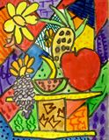**Quelques réalisations d’élèves**

